Арифметические действия с дробями

урок математики 6 класс

ход урока

1. Организационный момент.

Здравствуйте, ребята, садитесь. Вы наверняка замечали, как в нашем краевом центре, городе Барнауле, непрерывно происходят изменения: строятся новые здания, ремонтируются дороги, создаются парки и площадки. Но кто занимается всем этим? Конечно, ребята, все профессии, которые вы назвали имеют отношение к этим изменениям, но на рынке труда появилась новая современная профессия, специалисты которой, создают и улучшают городскую среду. Работают над проектированием и планировкой городских улиц, парков, зданий и всего, что делает города удобными и комфортными для жизни. Ребята, а знаете ли вы, что математика является неотъемлемой частью многих профессий, в том числе и той о которой мы сегодня поговорим. А, как называется эта профессия, вы сможете узнать посчитав устно.

2. Формулирование темы и постановка целей.

Но прежде, сформулируем тему нашего урока математики, в этом вам помогут выражения, подготовленные для устного счета. Посмотрите на доску и сформулируйте тему нашего урока. Правильно «Арифметические действия с десятичными и обыкновенными дробями». Открываем тетради и записываем: классная работа, число 16.11.23 и тему урока «Арифметические действия с десятичными и обыкновенными дробями»

А какие мы тогда поставим цели, ведь мы уже не первый урок работаем по этой теме? (повторить и закрепить арифметические действия с дробями, познакомиться с новой современной профессией) Я хочу вам напомнить, что любое натуральное число мы можем представить в виде дроби, поэтому мы будем решать на уроке задачи не только с дробями, но и с натуральными числами.

3. Устный счет. Актуализация опорных знаний.

- Найти равные выражения и вычислить их значения:

*По ходу выполнения повторить правила*

1- 0,7 = 1- $\frac{7}{10} У$ =0,3 Р

2,5+0,2= $2\frac{1}{2}+\frac{1}{5} Б$ =2,7 А

$\frac{2}{3}*1\frac{4}{5}$ =1,8 $\frac{2}{3}$\* Н = $1\frac{1}{5}$ И

$2\frac{1}{4}*\frac{4}{9}$ = 2,25: $2\frac{1}{4} С$ = 1 Т

У нас получилось слово, которое является названием новой и современной профессии «Урбанист».

4. Закрепление изученного материала.

Специалистам в этой области полезно обладать определенными математическими навыками и уметь выполнять математические расчеты, т.к. им приходится работать с формами, планами, картами и пространственными данными.

Существует несколько видов этой профессии: урбанист-эколог, урбанист работающий в транспортной инфраструктуре, архитектор –урбанист.

Я сегодня хочу предложить вам получить один из навыков архитектора-урбаниста, умение работать с планом и решать практико-ориентированные задачи. Чтобы перейти к большим проектам нужно начать с малого. Давайте проведем с вами профессиональную пробу и научимся работать с планом, но пока маленького участка, ну, например, участка на котором мы с вами предположительно живем.

У вас на столах лежат планы участка и текст к ним, такой же план у меня выведен на экран.

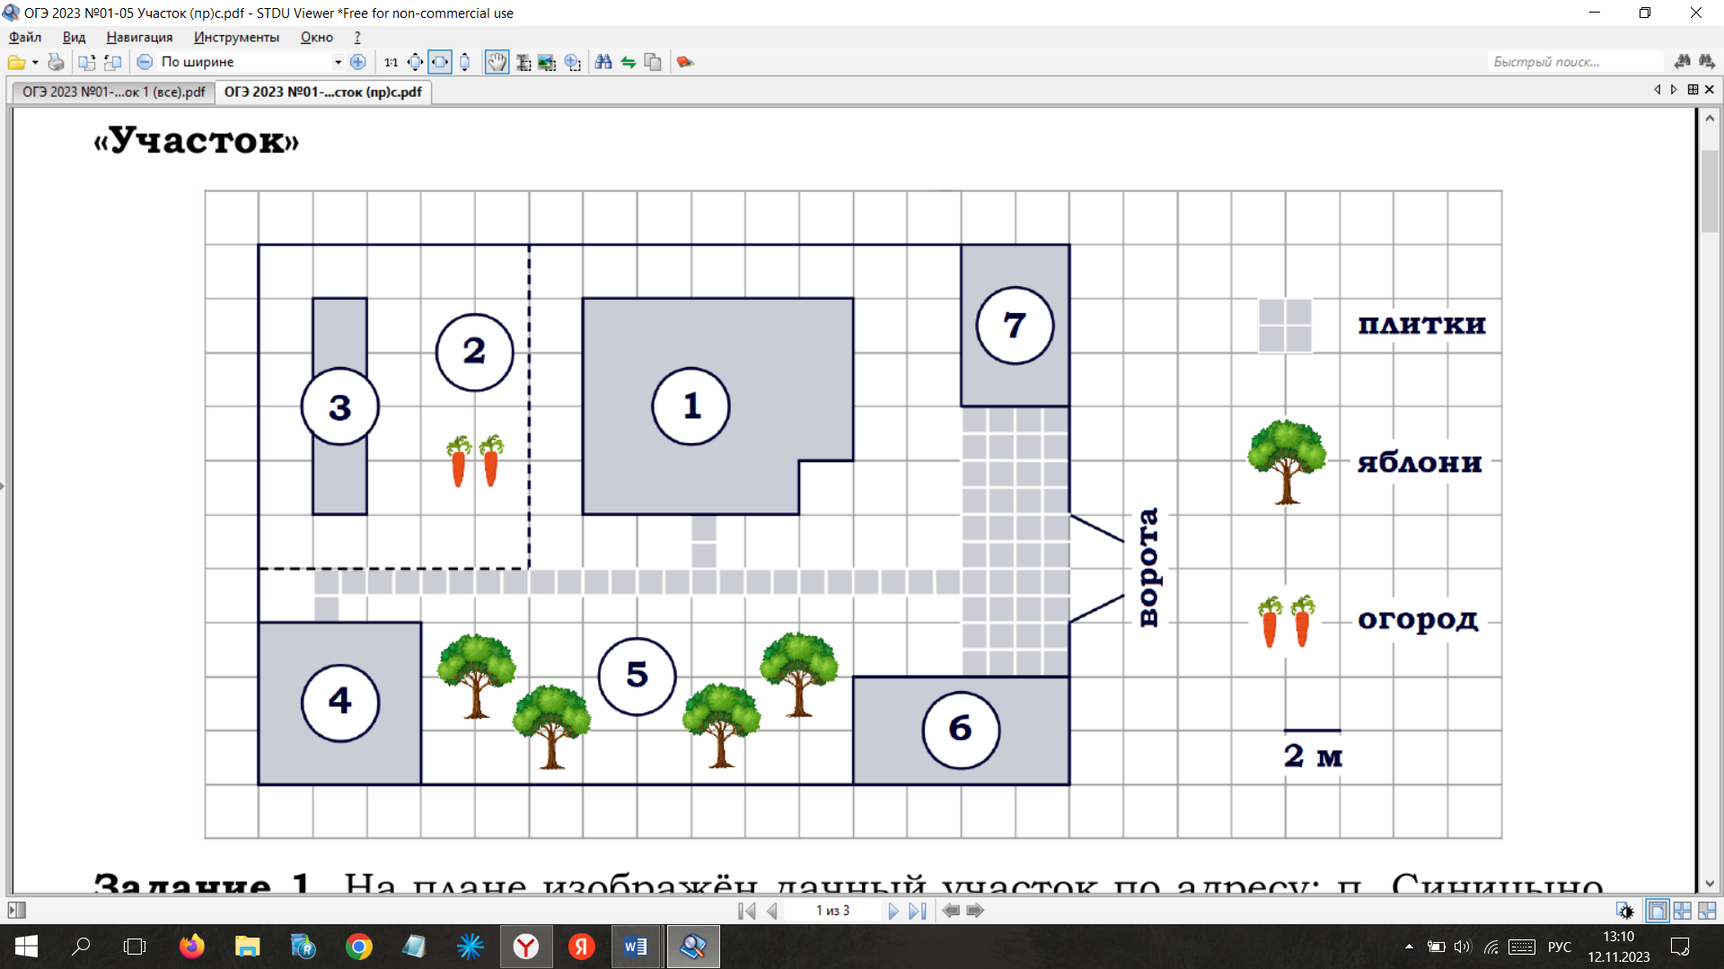

*На плане изображён участок по адресу: п. Синицыно, ул. Красная, д. 34 (сторона каждой клетки на плане равна 2 м). Участок имеет прямоугольную форму. Выезд и въезд осуществляются через единственные ворота. При входе на участок слева от ворот находится гараж. Справа от ворот находится сарай площадью 24 кв. м, а чуть подальше – жилой дом. Напротив жилого дома расположены яблоневые посадки. Также на участке есть баня, к которой ведёт дорожка, выложенная плиткой, и огород с теплицей внутри (огород отмечен на плане цифрой 2). Все дорожки внутри участка имеют ширину 1 м и вымощены тротуарной плиткой размером 1 м x 1 м. Между гаражом и сараем находится площадка, вымощенная такой же плиткой. К участку подведено электричество. Имеется магистральное газоснабжение.* Задачи к нашему плану представлены на другом листе. Как вы думаете с чего нам нужно начать, ваши предложения. Прежде, чем перейти к решению задач нам необходимо поработать с текстом к данному плану. Какое у нас есть правило при работе с текстом (все что необходимо выносим на рисунок- план и подчеркиваем)

Берем в руки карандаши, читаем внимательно текст, каждый читает про себя, подчеркиваем в тексте важную на ваш взгляд информацию и подписываем на плане все объекты, с которыми вы встретитесь в тексте.

Начинаем работу, время 4 минуты.

Проверьте свои результаты в паре. Вынесем на экран объекты. Отлично объекты все закреплены на нашем плане. Переходим к работе над объектами и начинаем решать задачи.

* Приступаем к решению 1 задачи. Проверили в парах, поставили один балл, если задание решено верно.
* Приступаем к решению задачи номер 2.
* Задача 3
* Задача 4
* Задача 5

Посчитайте, сколько баллов у вас получилось. Поставьте оценку в соответствии с набранными баллами.

Рефлексия: Итак, ребята, сегодня мы учились работать с планом участка, решали практико-ориентированные задачи, выполняя при этом математические вычисления с дробями и натуральными числами. Все эти навыки необходимы в профессии урбаниста. Проведя сегодня небольшую профессиональную пробу, планы с которыми вы сегодня работали предложила вам я, а кто-нибудь задумался о своем уголке, который он хочет изменить или создать, ведь у каждого из вас когда-то будет свой собственный дом, мечтали ли вы каким он будет, или вы бы хотели, что-то изменить в школе, в поселке? Каждый проект данного специалиста начинается с картинки на бумаге, с плана, на который он выносит все необходимые объекты. И вы теперь уже с чего нужно начать реализовывать свою мечту, с плана.

5. Домашнее задание: творческое, начертить план участка вашей мечты и составить к нему текст.

6. Итог урока

Выбор профессии урбаниста предлагает вам возможность внести свой след в развитии городской среды. Ваши знания математики, помогут вам стать ценными членами сообщества, преображая окружающий мир. Помните, что каждый город нуждается в энтузиастах, которые способны превратить идеи в реальность! Откройте для себя увлекательный мир урбанистов, где математика и творчество переплетаются вместе. Не бойтесь мечтать и стремиться к большему, потому что именно такими людьми создаются города завтрашнего дня.